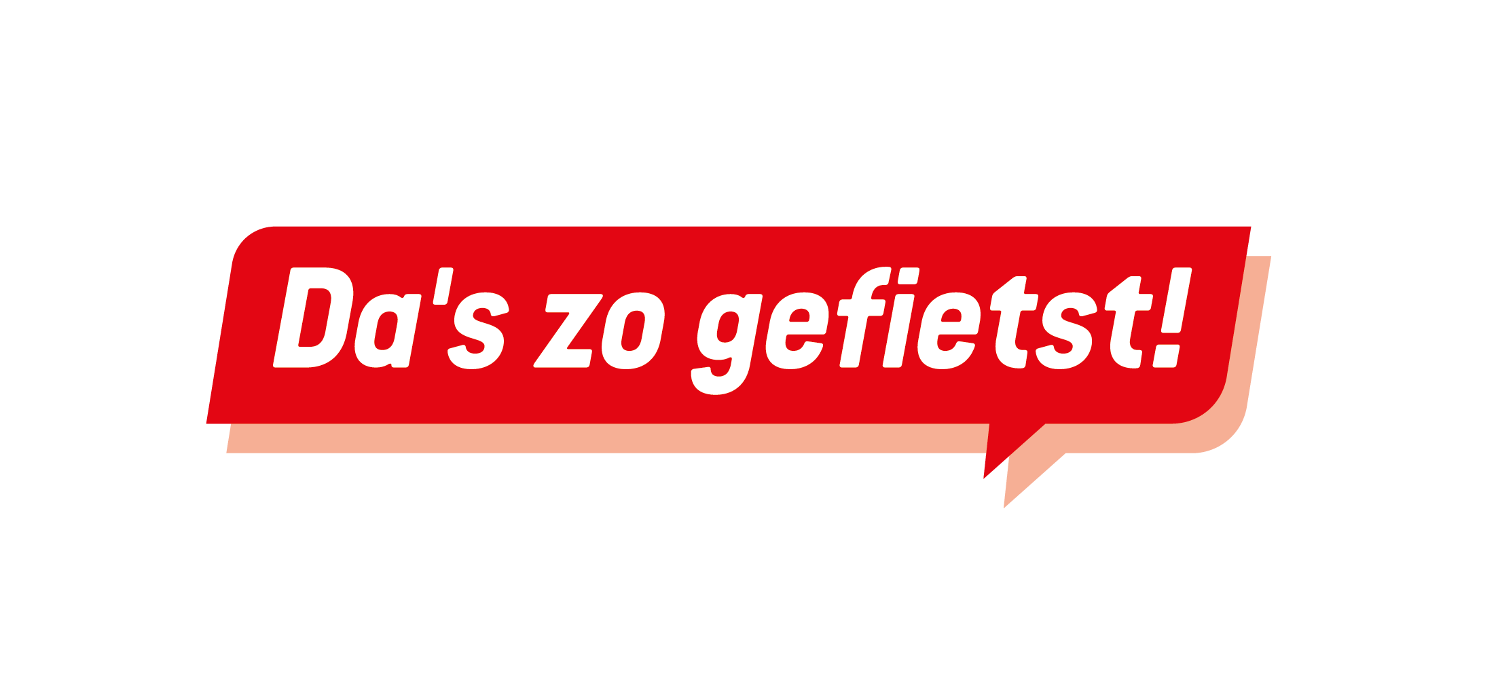
Briefing Weer & Wind Bikkel
Toolkit voor werkgevers
Campagneperiode: 2 november t/m 3 januari 2026
Waar deze campagne over gaat?
Met de Weer & Wind Bikkel campagne laten we zien dat fietsen ook bij regen, wind en kou goed te doen is, want daar kun je je op voorbereiden. En het regent het feitelijk veel minder vaak, dan we wellicht denken. Daarnaast zetten we jouw collega's in het zonnetje die al gewoon blijven fietsen: de weer en wind bikkels.
De campagne loopt van 2 november t/m 3 januari 2027.
Om de campagne binnen je organisatie onder de aandacht te brengen, stellen we een wederom werkgeverstoolkit beschikbaar. Daarin zitten intranetteksten, narrowcasting en een instructie voor de interne Weer & Wind bikkel challenge. Posters en pop-up displays zijn de fysieke communicatiemiddelen in deze campagneperiode. We horen daarom graag of jouw organisatie deze materialen wil ontvangen.
Wat je krijgt en wanneer
- De posters en pop-up display krijg je per post in de week van 26 oktober.
- Alle digitale middelen, de intranetberichten en narrowcasting, vind je via deze link: https://www.mobiliteitsportal.nl/nl/weer-en-wind-bikkel-tp-2026/
- Jij bepaalt zelf welke middelen je inzet. Gebruik wat past bij jouw organisatie en planning.
Haal het beste uit je toolkit
- Hang de posters op waar automobilisten ze zien, bijvoorbeeld bij de parkeerplaats of de lift.
- Plaats de pop-up display op een centrale plek waar collega’s deze goed kunnen zien.
- Deel de digitale middelen via intranet en narrowcasting. Gebruik voor de intranetberichten de kant-en-klare teksten en voeg het bijbehorende beeld toe. Alles staat in de toolkit.

Doe als organisatie mee met de Weer & Wind bikkel challenge
- De Weer & Wind bikkel challenge: collega's nomineren via de landingspagina wie bij hen op de werkvloer de echte weer en wind bikkel is. Per deelnemende organisatie kiezen we één winnaar. Die wint een leuk fietspakket en een volledig verzorgd avondje uit. Medio januari 2027 maken we de winnaars bekend.
Van 16 november tot en met 3 januari loopt de Weer & Wind challenge in de Da’s zo gefietst-app. Met deze challenge motiveer je collega’s om vaker te fietsen.
Hoe het werkt
Fietsen collega’s tussen 16 november en 3 januari minimaal 2 per week naar hun werk, dan ontvangen ze 50 bonuspunten in de Da’s zo gefietst-app. Alle deelnemers maken tevens automatisch kans op een diner- en filmarrangement (2 pers.), een High tea bon of één van de 5 VVV-bonnen t.w.v. € 25,-
Wat je zelf kunt doen
In de toolkit zit een poster en digitale middelen om de challenge te promoten. Alles over de actie staat op
Door Weer & Wind? Da’s zo gefietst! 🚲💨

Bericht 1: Wie is dé weer en wind bikkel van 2026? Da’s zo gefietst!
Beeldnaam: (formaat) Wie is dé weer en wind bikkel van 2026?
🚲💨 Wie is de weer en wind bikkel van 2026? Da’s zo gefietst!
Het is tijd om door te fietsen! Echte Weer & Wind Bikkels laten zien dat fietsen ook bij in het najaar en winter goed te doen is. Jij kunt die collega nomineren die echt blijft doorfietsen. Weer of geen weer. Zet jij je collega in het zonnetje? De Weer en Wind bikkel met de meeste stemmen ontvangt een fietspakket en een volledig verzorgd diner- en biosarrangement. Alle genomineerden ontvangen een leuke weer en wind attentie.
Stem & win!
https://www.posifiets.nl/weer-wind-bikkel-van-2026?mtm_campaign=FIETS-weer-en-wind-2026-MLB-werkgevers&mtm_source=Intranet&mtm_medium=Organic
Post 2: Challenge · aankondiging
Beeldnaam: (formaat) Daar scoor je punten mee! - 1
Punten scoren met tijdens de Weer & Wind-challenge in de Da's zo gefietst-app. Fiets van 16 november t/m 3 januari naar je werk. Scoor extra bonuspunten tijdens de Weer & Wind-challenge in de Da's zo gefietst-app en maak kans op gezellige prijzen.
Wat je kunt winnen:
🍽️ Een volledig verzorgd diner- en filmarrangement
🫖 Een high tea-bon voor een gezellige high tea
🎁 Eén van de vijf VVV-bonnen t.w.v. € 25,-

Download de app hier en doe mee: https://www.posifiets.nl/doe-mee-aan-de-weer-wind-challenge?mtm_campaign=FIETS-weer-en-wind-2026-MLB-werkgevers&mtm_source=Intranet&mtm_medium=Organic
Bericht 3: Weer en wind bikkel · reminder
Beeldnaam: (formaat) – Stem op jouw collega die doortrapt.
🚲💨 Stem op jouw collega die doortrapt. Da’s zo gefietst!
Je kunt nu nog stemmen op de Weer & Wind bikkel van 2026. De Weer & Wind bikkel met de meeste stemmen ontvangt een fietspakket en een volledig verzorgd diner- en biosarrangement. Alle genomineerden ontvangen een leuk prijsje. Wie zet jij in het ‘winterse’ zonnetje?
Stem & win!
https://www.posifiets.nl/weer-wind-bikkel-van-2026?mtm_campaign=FIETS-weer-en-wind-2026-MLB-werkgevers&mtm_source=Intranet&mtm_medium=Organic
Bericht 4: Weer & wind bikkel · winnaar
Beeldnaam: (formaat) – [naam werknemer] is de weer en wind bikkel (eigen foto).
🚲💨 [naam werknemer] is de Weer & Wind bikkel van 2026!
Met [aantal stemmen] stemmen is [naam werknemer] de Weer & Wind bikkel van 2026. Gefeliciteerd, [naam werknemer]. Blijf lekker doortrappen!

